**Universidad de Cartagena**

**Facultad de ingeniería**

**Ingeniería de software**

**Entregado por:**

**Luis Fernando Villadiego Sabalza**

**Asignatura:**

**Estructura de datos**

**Tutor:**

**John Carlos Arrieta Arrieta**

**Ill semestre**

**Cartagena De Indias D. T. y C**

**2023**

Se realizo en 3 lenguajes diferentes la lógica de los principales algoritmos de ordenamientos para luego ser aplicadas en diferentes estructuras de datos en este caso serán los arreglos estos fueron explican en la sección de comentarios del código algunos son mas simples que otro pero al mismo tiempo mas efectivos dependiendo de la cantidad o el tipo de dato que manejan,  
  
en este caso se uso un array de tipo entero que contiene números de teléfonos a los cuales le falta un numero por no usar el tipo de dato Long,  
  
  
  
  
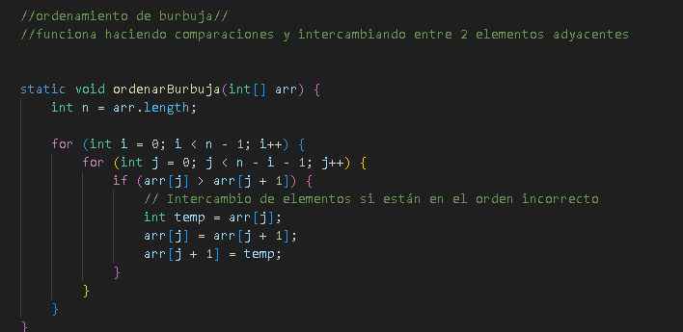

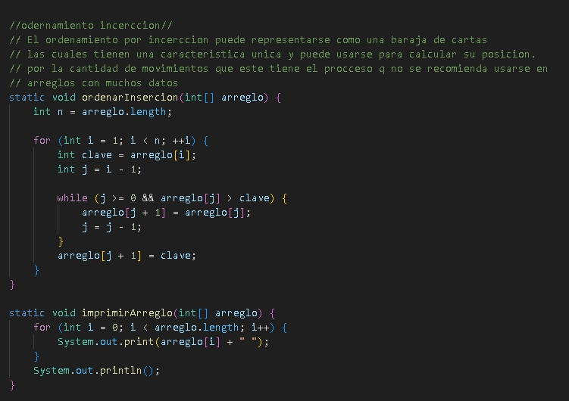



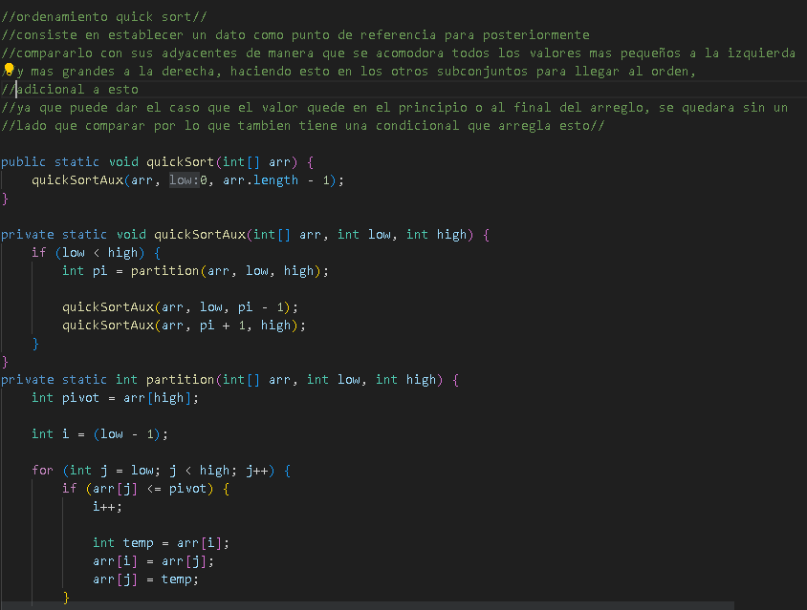

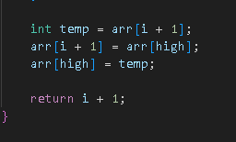

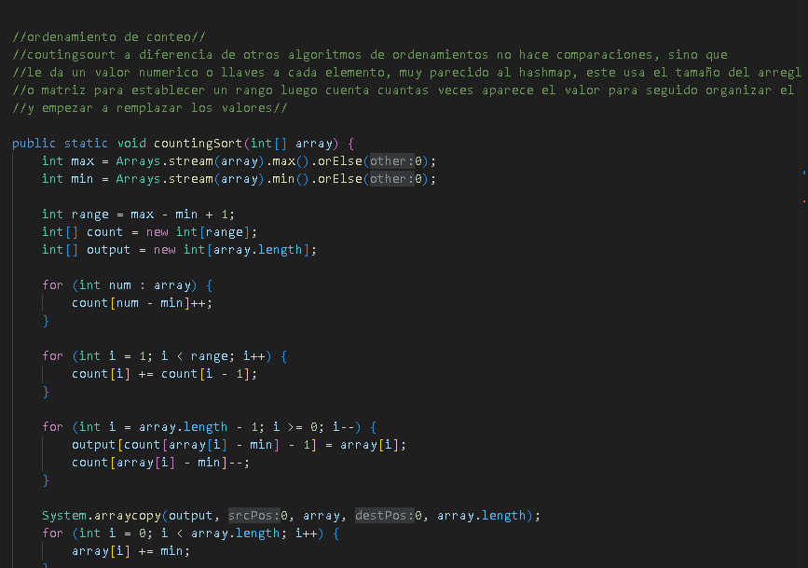

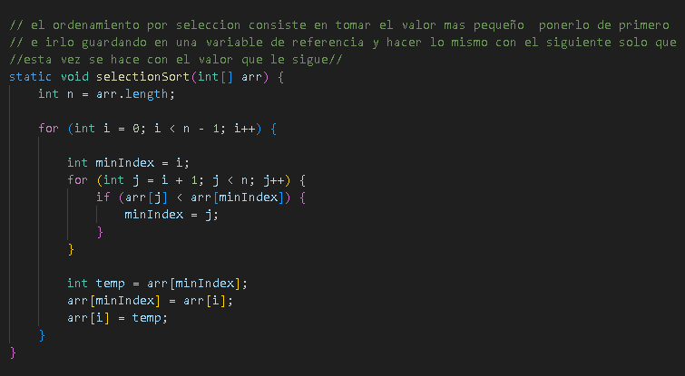

PYTON: se usa la misma lógica es evidente que en este lenguaje se usa una sintaxis mas ligera y me pareció curioso y un poco peligroso que la sangría fura la que separa las clases y los métodos

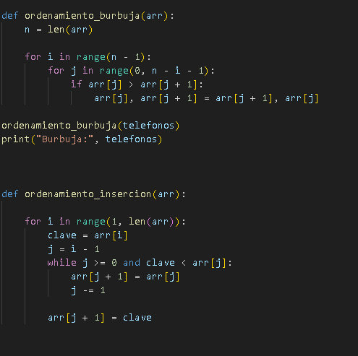

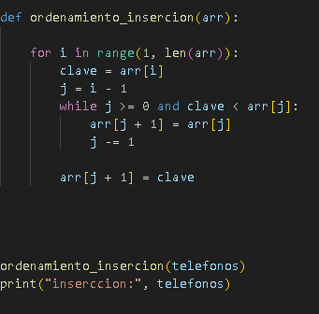

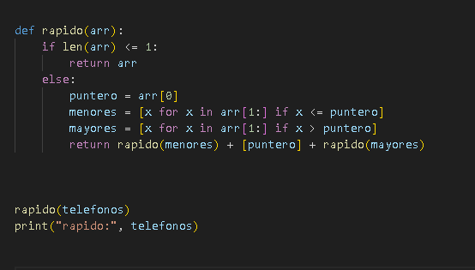

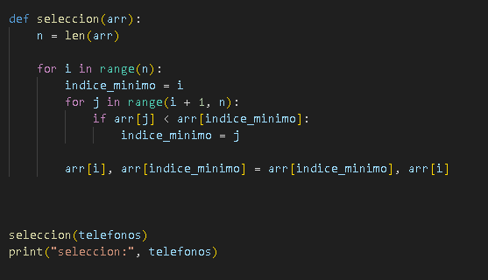

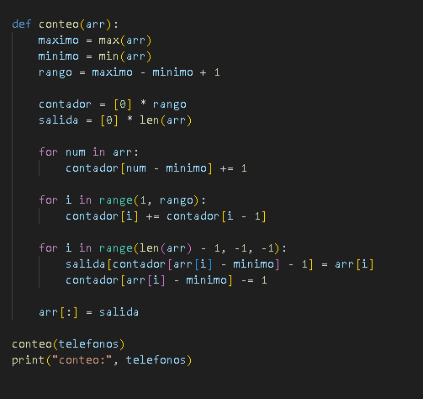

C++: a pesar de ser uno de los lenguajes mas robustos se logra apreciar que la sintaxis puede llegar a ser incluso mas manejable que en Python

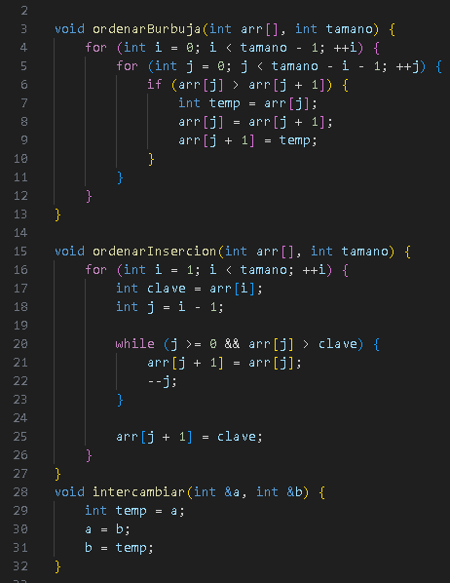

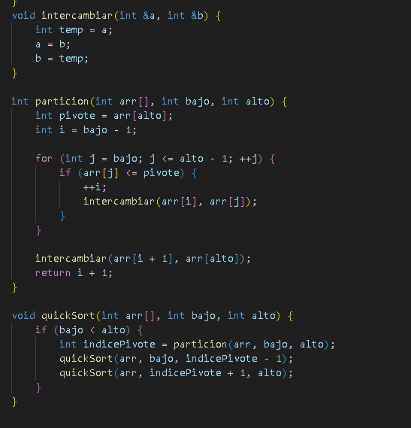

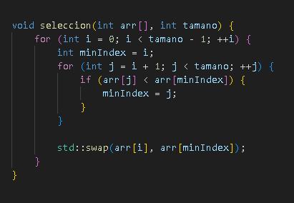

Para hacer el programa de fulanito se usaron 2 tipos de array funcionan de la misma manera solo que están definidos de manera diferente para manejar los 2 tipos de dato estos cuentan con las funciones que traen los arrays en el sdk, como lo seria “. lenght” el cual devuelve el tamaño de este o el “.add” que añade un elemento al arreglo tambien cuenta con el bucle for incluido para imprimir los arrays.

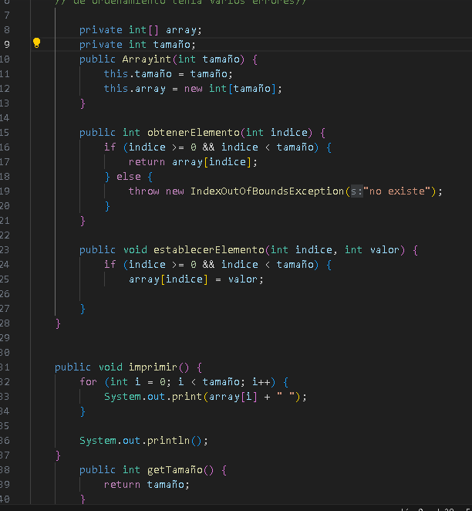

Y así se veria el array para los string:

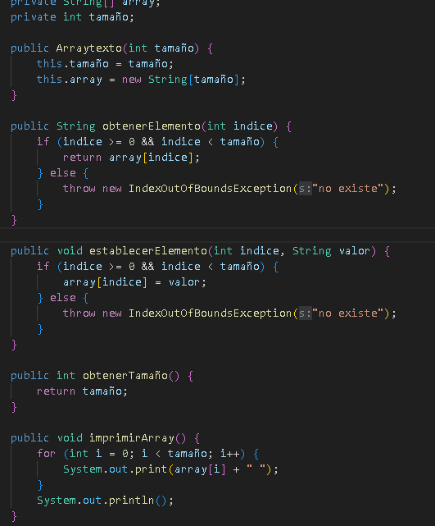

El cual cuenta con las mismas funciones solo que es de tipo string.

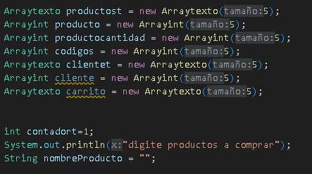

El programa cuenta con una gran cantidad de funciones en las cuales se hacen operaciones con el ciclo for y la función. lenght de los arrays, estos son llamados desde la clase main y se les pasa el nombre de la lista como parámetro

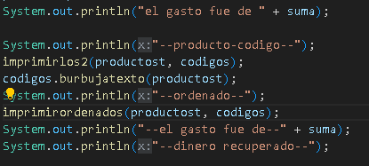

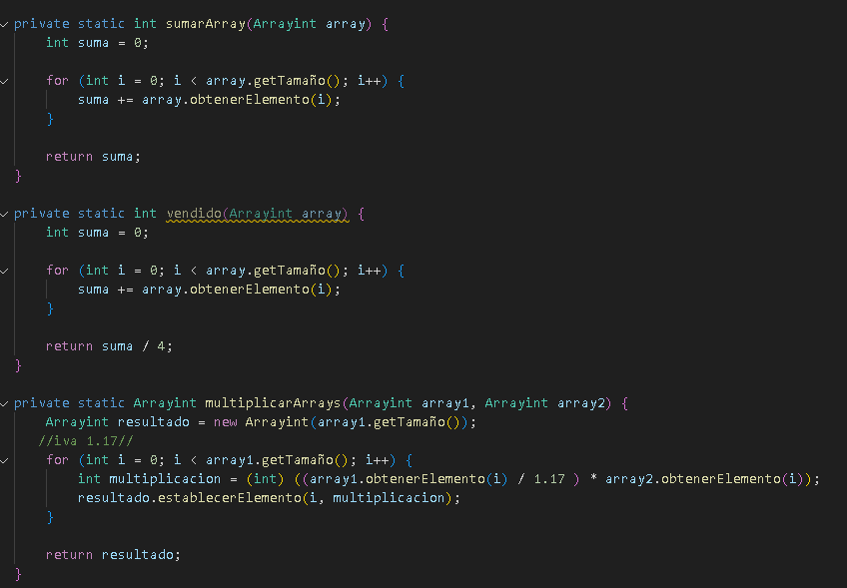

Y la lógica de los productos comprados tambien funciona igual, se hicieron funciones exclusivas para el carrito en la cual se combinan los 2 tipos de array para mostrar tanto los productos comprados como el valor y diferentes operaciones de estos

